**Советник  "MACD-Stochastic”**  
  
Советник разработан с целью проверки стратегии форекс ["Захват MAСD-Stochastic”](http://wellforex.ru/publ/forvard_testy/strategii_forex/strategija_zakhvat_macd_stochastic/5-1-0-23), которая дополнена сигналами пересечений скользящих средних из другой стратегии, также основанной на использовании индикаторов MACD и Stochastic ["МА-MACD-Stochastic для EURUSD”](http://wellforex.ru/publ/forvard_testy/strategii_forex/strategija_foreks_ma_macd_stochastic_dlja_eurusd/5-1-0-122).

* **Рабочий таймфрейм:**Н1. Нулевой бар не используется.
* **Рабочий инструмент:**EURUSD.
* **Скачать:**[WF_MACD_Stochastic v2.mq4](http://wellforex.ru/files/WF_MACD_Stochastic_v2.mq4)

В советнике используются следующие индикаторы форекс:

* MACD (12,26,1)
* Stochastic(20,3,3)
* EMA-50 применённая к закрытию
* EMA-50 применённая к открытию

**Правила открытия длинной позиции (покупка):**

* MACD и Stochasti направлены вверх, при этом Stochastic не находится в области перекупленности.
* Закрытие последней свечи выше закрытия предыдущей.
* 50-периодная  скользящая средняя, применённая к закрытию пересекает 50-периодную скользящую среднюю, применённую к открытию снизу вверх.
* Стоплосс и тейкпрофит фиксированные.
* Закрытие позиции производим по тейкпрофит, стоплосс или при обратном пересечении МА.

**Правила открытия короткой позиции (продажа):**

* MACD и Stochasti направлены вниз, при этом Stochastic не находится в области перепроданности.
* Закрытие последней свечи ниже закрытия предыдущей.
* 50-периодная  скользящая средняя, применённая к закрытию пересекает 50-периодную скользящую среднюю, применённую к открытию сверху вниз.
* Стоплосс и тейкпрофит фиксированные.
* Закрытие позиции производим по тейкпрофит, стоплосс или при обратном пересечении МА.

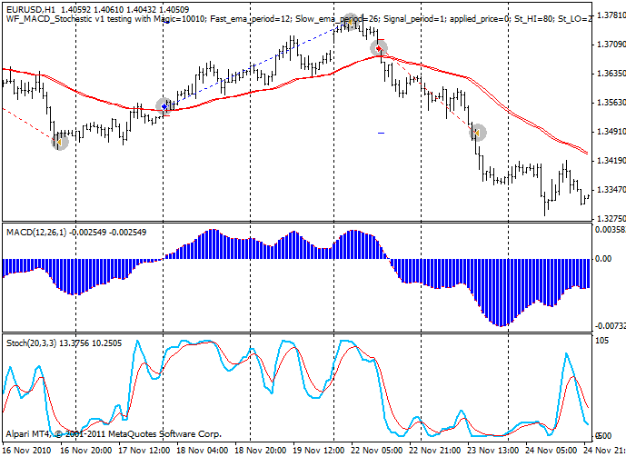

**Параметры советника по умолчанию:**  
  
**Параметры MACD**

* Fast_ema_period=12 (Период быстрой ЕМА MACD)
* Slow_ema_period=26 (Период медленной ЕМА MACD)
* Signal_period=1 (Период сигнальной ЕМА MACD)
* applied_price=0 (Применённая цена MACD - закрытие)

**Параметры Stochastic**

* St_HI=80 (Уровень перекупленности)
* St_LO=20 (Уровень перепроданности)
* Kperiod=20 (Период %K)
* Dperiod=3 (Период %D)
* slowing=3 (Замедление)
* method=2  (Метод - SMMA)
* price_field=1 (Применённая цена Stochastic - закрытие)
* EMA_Period=50 (Период ЕMA)
* Stop=21 (StopLoss)
* Take=210 (TakeProfit)
* UseSound = True (Использовать звуковой сигнал да/нет)
* Lots = 0.1 (Лот)
* MM=false (Включить ММ Да/Нет)
* MMRisk=3 (Риск ММ)

    *Количество пунктов указано для 4-х значных терминалов. Для 5-ти значных котировок значения этих параметров пересчитываются в советнике автоматически.   
  
**Результаты теста 2010-2011 (1,5 года) EURUSD H1:**

